**Le balene fanno capolino tra le acque di Capo Sant’Andrea**

*Le balene sono tornate al largo di Capo Sant’Andrea, a partire dalla scorsa Pasqua sono stati registrati circa sette avvistamenti, che lasciano con il fiato sospeso abitanti del luogo e visitatori.*

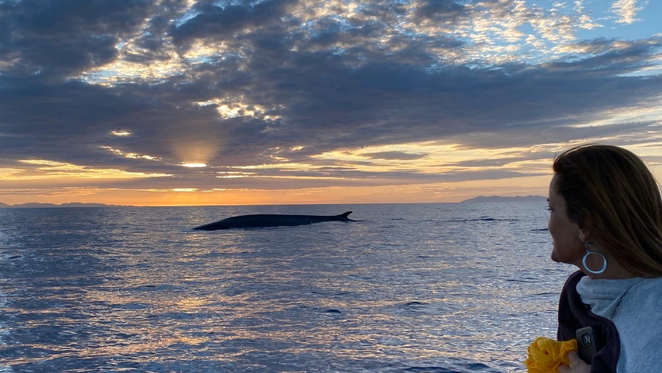

*Avvistamento di balene al largo di Capo Sant’Andrea, giugno 2020 - ©Diving Center il Careno*

*Luglio 2020 –* Capo Sant’Andrea custodisce un vivace mondo sottomarino tutto da scoprire, un vero e proprio angolo di natura protetta all’interno del Parco Nazionale dell’Arcipelago Toscano. Tra gli ambienti subacquei che circondano la località, un posto di rilievo a livello nazionale e internazionale è occupato dal *Santuario dei Cetacei Pelagos*. Un zona marina di 87.500 km² nata dall’ accordo tra l’Italia, il Principato di Monaco e la Francia che, tra gli obiettivi primari, vede proprio la protezione dei mammiferi marini che lo frequentano. Un ecosistema di grandi dimensioni dal rilevante interesse scientifico, socio-economico, culturale ed educativo.

La biodiversità è notevole e non è raro avvistare delfini, stenelle e tursiopi - cetacei appartenenti alla famiglia dei delfini - che, a testimonianza della ricchezza di queste acque, migrano in luoghi in cui trovano le condizioni più favorevoli a procurarsi cibo. Queste specie sono spesso stanziali nella zona, in particolare tra Marciana e Chiessi, e con un po’ di fortuna è possibile assistere al loro ingresso proprio nella baia di Capo Sant’Andrea, in cui spesso rimangono in acque libere, tra le 0.5 e le 2 miglia dalla costa.

Le emozioni dunque non mancano tra le profondità di Capo Sant’Andrea, che dalla Primavera all’Autunno assiste, inoltre, alle migrazioni di balenottere. I mesi più favorevoli per *fare la conoscenza* di queste affascinanti creature sono maggio, giugno, settembre e ottobre. Ultimamente i cetacei non si sono fatti attendere e, dalla scorsa Pasqua alla fine del mese di giugno, sono stati registrati circa sette avvistamenti nell’area di Capo Sant’Andrea, entusiasmando gli abitanti locali, attivamente coinvolti nella protezione di questi habitat, e i primi visitatori stagionali. La migrazione della specie è innescata da fenomeni di *upwelling*, correnti di risalita in superficie di acque di profondità ricche di sostanze nutrienti, come il plancton, con conseguente aumento della pescosità della zona.

“Non esistono altri luoghi come Capo Sant’Andrea per regalarsi incontri unici con i più affascinanti abitanti del mare, e non solo”, racconta Maurizio Testa, Destination Manager di Capo Sant’Andrea. Ed è sempre Maurizio Testa, appassionato conoscitore del mare, a raccontare degli ultimi incontri con i cetacei, riuscendo a cogliere le suggestioni di questi momenti speciali in emozionanti immagini che testimoniano il risveglio della natura successivo a questi mesi di lockdown, in un intreccio di stupore e meraviglia.

Concedersi un soggiorno in questa località dell’Isola d’Elba non solo riconnette con gli aspetti più autentici del nostro ambiente ma permette anche di godersi spettacoli naturali esclusivi, letteralmente “dietro casa”.

**Visualizza il video completo dell’avvistamento di giugno 2020:** https://bit.ly/2Z2QDpa

**Capo Sant’Andrea - piano di destinazione turistica**

Il progetto di destination marketing “Capo Sant’Andrea” – nato da un’intuizione di [Maurizio Testa](https://www.mauriziotesta.com/), docente di marketing turistico, formatore, autore di numerosi libri di marketing e albergatore di lungo corso nel proprio boutique hotel di Capo Sant’Andrea – si compone di esperti operatori elbani affiancati da partner di comunicazione e sviluppo business internazionali. La presenza di esperti locali e originari del territorio conferisce al progetto una serie di valori aggiunti - profonda conoscenza del territorio, spirito di appartenenza, spirito coeso tra i professionisti - assicurando alla destinazione un processo di sviluppo strategico mirato, coerente ed efficace.